RK4710直流可调阻性负载V2.0
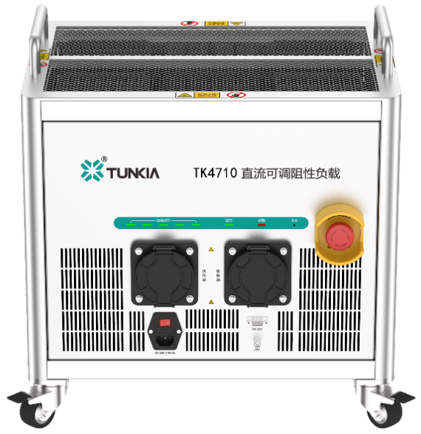

1. 产品概述
RK4710 是一款直流可调阻性负载箱，额定功率60 kW，面板配有标准直流充电插座，可搭配非车载充电机现场测试仪等使用，实现对电动汽车非车载充电机的现场检定。

2. 主要应用
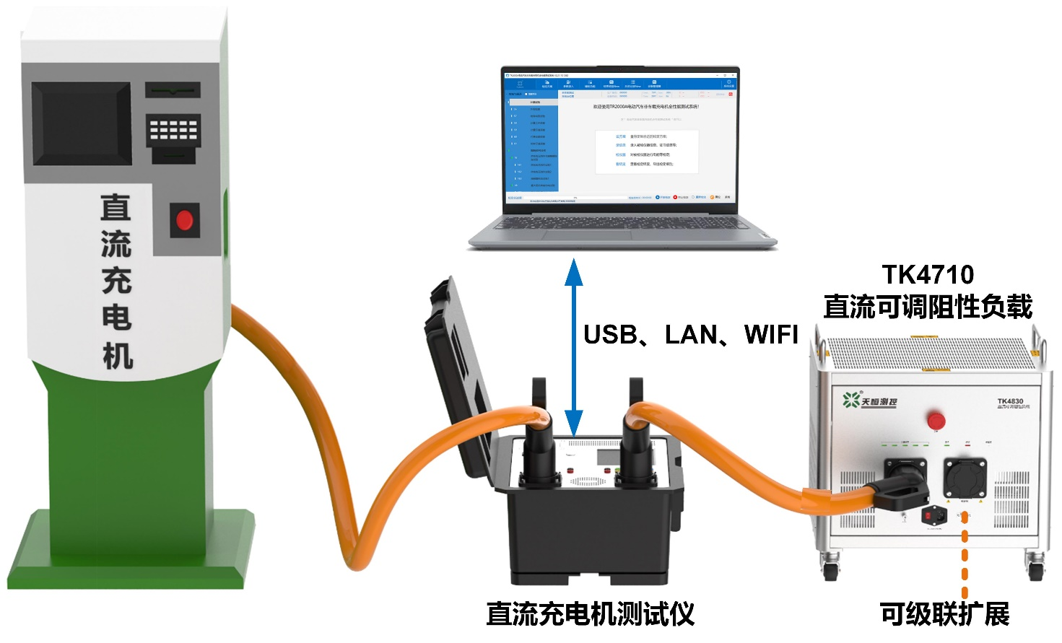

3. 仪器外观
☆ 仪器前面板
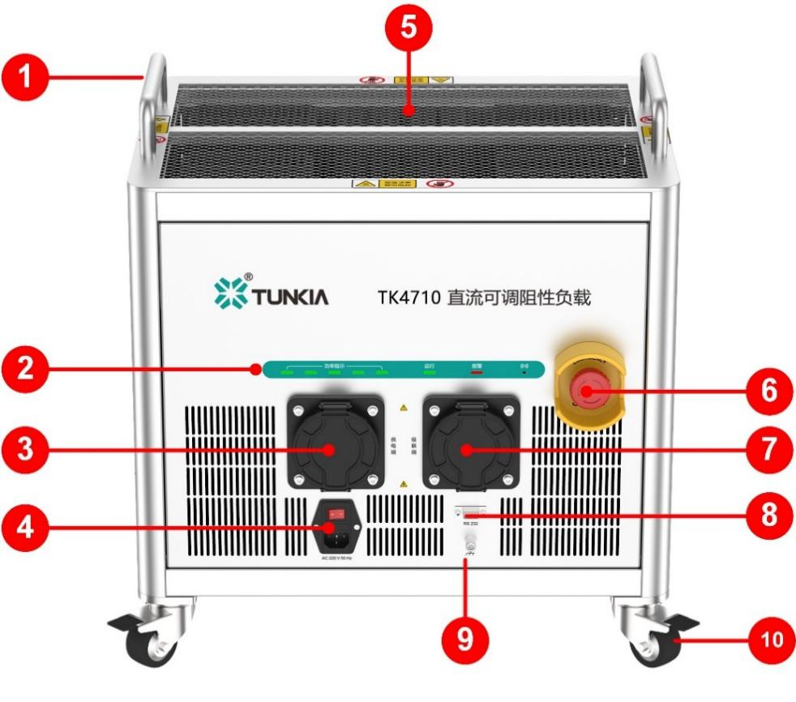
序号 | 功能说明
 | 负载提手，便于用户搬运。
 | 功率指示（指示负载运行状态）、运行、报警、通讯信号指示灯。
 | 供电端充电插座，使用专用充电连接器连接充电机测试仪。
 | AC 220V电源接口，可通过市电对负载供电。
 | 采用顶部散热方式，便于热空气快速上升排出，提高散热效率。
 | 急停按键，在紧急情况下可快速停止负载运行。
 | 级联端充电插座，使用充电连接器连接另一台负载，以扩展功率。
 | RS232通讯接口。
 | 底部四角均装有万向滚轮，便于移动负载及固定。
 | 负载接地端子。

4. 技术规格
额定功率 | 60 kW @750V / 500V
功率扩展 | 可多个级联，如2个60 kW并联，总功率为120 kW
工作范围 | 电压0～750 V,电流0～120 A
最小电流步进 | 电流连续可调
电阻调节范围 | 4.17 Ω～166.7 Ω
散热 | 强制风冷
保护 | 过压保护、短路保护、风速异常保护；  配有报警指示灯及急停开关；

5. 一般技术规格
供电方式 | 充电枪头取电；AC ( 220 ± 22 ) V，( 50 ± 2 ) Hz
温度性能 | 工作温度：-25°C~55°C；储存温度：-30°C~70°C
湿度性能 | 工作湿度：< 80% @ 30°C，< 70% @ 40°C，< 40% @ 50°C  储存湿度：< 80% R·H，不结露
海拔高度 | < 3000 m
通讯接口 | RS232、CAN-BUS
装置质量(kg) | 约66 kg
装置尺寸(mm) | 610 mm (宽) × 550 mm (深) × 435 mm (高)（不含滚轮和把手）  